Дата: 18.10.2021, занятие № 8
Группа 2ТМ
Дисциплина ОГСЭ.03 Иностранный язык
Преподаватель: Золотухина Е.Ю.
Тема: Соединенные Штаты Америки
Цели:
Дидактическая - ознакомить с лексическим материалом «Соединенные Штаты Америки», повторить и обобщить грамматический материал «Количественные числительные».
Развивающая - употреблять в речи активную лексику по тематике общения; развивать навыки аудирования, чтения, говорения и письма
Воспитательная - воспитывать интерес к предмету, воспитывать интерес к расширению знаний, к изучению неизвестного и интересного.
Задачи:
- ознакомиться с новой лексикой по теме;
-выполнить тестовые задания по лексике темы
-систематизировать знания об употребления количественных числительных;
- применить данные знания в выполнении тестовых заданий;
- прочитать и перевести текст;
- кратко передать содержание диалога;
- выполнить упражнения по теме.

The United States of America
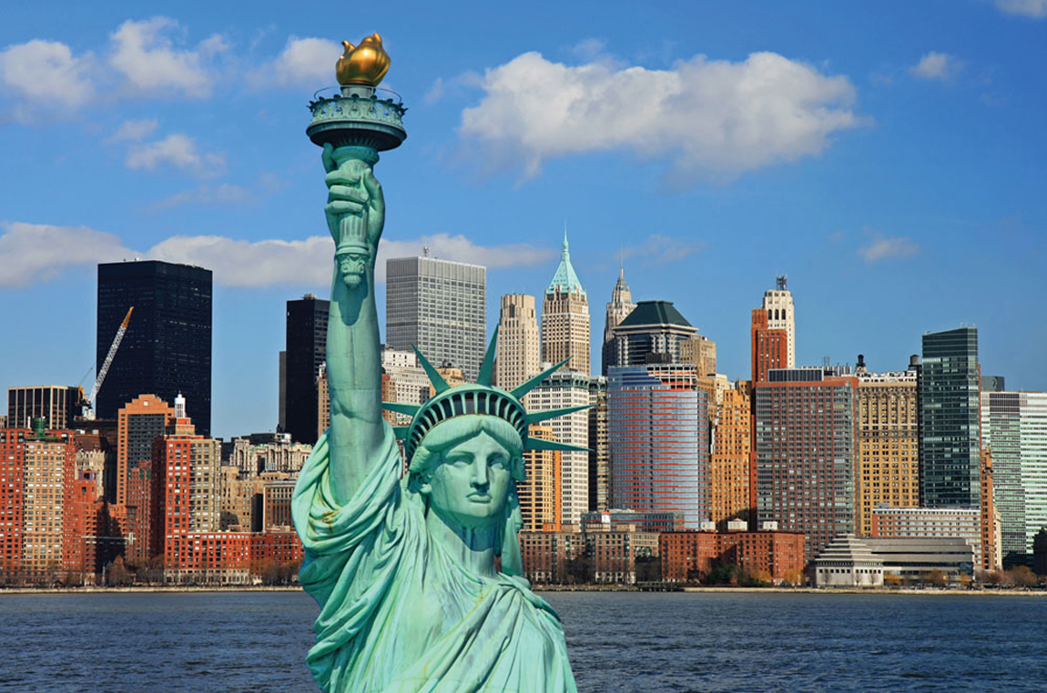
TASKS:
1) Read the words.
[ I ] greatest longest
[ ͻ ] continent automobile
[ Ʌ ] countries subtropical company products customs agricultural
[ ei ] main great greatest
[ð ] other the with their
[ ou ] oceans only Mexico cold located coasts Chicago grown

2) Read these geographical names.
The United States of America  the North American continent  Canada  Mexico  the Pacific – Тихий (океан)  the Atlantic – Атлантический (океан)  the Arctic – Северный Ледовитый (океан)  the Appalachians – Аппалачи [,æpə'leitʃiənz]  the Cordilleras – Кордильеры[ˌkɔːdɪˈljɛːrəz]  the Mississippi - [ mɪsɪˈsɪpɪ ] | the Missouri - [ mɪˈzʊəri ]  District of Columbia [kə'lʌmbɪə]Washington, D.С..  the Potomac river  Chicago – Чикаго [ ʃɪˈkɑːɡəʊ ]  San-Francisco,  Los-Angeles  Detroit  Phoenix - Финикс - столица штата  Аризона [ ˈfiː.nɪks ]  Dallas - Даллас [ˈdaləs ]

3) Remember the words (write down into you copybooks)
is situated – располагается
north – север
is washed – омывается
ocean – океан
borders – граничит
varied – разнообразный ['veərɪd]
southern – южный [ 'sʌðən ]
subtropical – субтропический [ sʌbˈtrɑpɪkəl ]
while – в то время как, пока
northern – северный
federal District of Columbia [kə'lʌmbɪə]– федеральный округ Колумбия
eastern – восточный
coast – побережье
agriculture – сельское хозяйство
grain – зерно
vegetables – овощи
are grown – выращивают
numerous – многочисленный [ˈnjuːm(ə)rəs ]
south – юг
customs – обычаи

4) Read the text.

The USA
The United States of America is one of the greatest countries in the world.
It is situated on the North American continent and is washed by three oceans: the Pacific, the Atlantic and the Arctic.
The USA borders only on two countries — Canada and Mexico.
This great country has a lot of mountains, rivers, lakes. The main mountains are the Appalachians and the Cordilleras. The longest rivers are the Mississippi and the Missouri.
The climate of the country is varied. In the southern part it is subtropical while the northern part has very cold weather in winter.
America has fifty states and one federal District of Columbia where the capital of the country is situated.
The capital of the USA is Washington, D.С.. It stands on the Potomac river in the eastern part of the country.
The main cities are located on the Pacific and Atlantic coasts. New-York is the largest city of the country. Other large cities are San-Francisco, Los-Angeles, Detroit, Chicago, Phoenix and Dallas.
The USA is a country of highly developed industry and agriculture. The main industrial centres are Chicago and Detroit, with their greatest automobile company “General Motors”. There are many farms with various agricultural products. Grain, fruit and vegetables are grown on numerous fields especially in the South.
The USA is a country with great holidays, customs and traditions. It is one of the most beautiful and interesting countries in the world.

5) Answer the questions in written form.Give the full answer
1. Where is the USA situated?
2. What oceans is the country washed by?
3. What countries does the USA border on?
4. What are the longest rivers?
5. What can you say about the climate?
6. What is the capital of the USA?
7. How many states are there in the USA?
8. Where is the Potomac river?
9. What is the largest city ?
10. What are the main industrial centres?
11. Where are grain, vegetables and fruit grown?
12. Is the USA a country with great holidays, customs and traditions?

6) Complete these sentences in written form
1) The …… is one of the … …. in the world.
2) It is situated on …
3) It is washed by…..
4) The USA boders on….
5) The main mountains are …
6) The longest rivers are …
7) The climate of the country …
8) America has …. states .
9) The capital of the USA is …
10) …..is the largest city of the country.
11) The USA is a country of highly developed …..
12) … , … , …. are grown on …. fields especially in the… .
13) The USA is a country with great …, … and … .

7) Do the test.
1/ Translate:
1) ocean –  2) varied –  3) southern –  4) while –  5) eastern –  6) coast – | 7) north –  8) is washed –  9) grain –  10) are grown –  11) numerous –  12) customs -
2) Fill in the words:
Rivers / grain / New York / fifty / countries / customs / main / varied / continent / Washington, D.С /
1) The United States of America is one of the greatest … in the world.
2) It is situated on the North American … .
3) The … mountains are the Appalachians and the Cordilleras.
4) The longest … are the Mississippi and the Missouri.
5) The climate of the country is … .
6) America has … states.
7) The capital of the USA is … .
8) … is the largest city of the country.
9) … , fruit and vegetables are grown on numerous fields especially in the South.
10 ) The USA is a country with great holidays, … and traditions
8. Follow the link, Study the information
https://resh.edu.ru/subject/lesson/5358/start/76543/

9. Study the information about Numbers .
https://www.yaklass.ru/p/english-language/24-klass/grammar-104180/numbers-105697

10. Follow the link
https://www.yaklass.ru/p/english-language/24-klass/grammar-104180/numbers-105697/re-bdb5499e-98fc-4855-ae21-26fbdca6fb90/pe?resultId=3304335947
Do the test
Конец формы
Домашнее задание: выучить лексические единицы данного раздела, выполнить тестовые задания, выполнить задания по грамматическом материалу.
Обратная связь:
Упражнения, заданные письменно, нужно выполнять в рабочих тетрадях, фотографировать и отправлять на электронную почту преподавателя - zolotozenja83@mail.ru
В теме письма указывать ФИО, предмет (ин.яз) и дату, за которую выполнена работа.
Срок выполнения до 24.10.2021
Основные источники:
1. Афанасьева О.В. Английский язык, 11 кл. / О.В. Афанасьева и др. - 4-е изд. – М.: Просвещение, 2016. – 45 экз.
Электронные образовательные ресурсы:
1. Английский язык 11 кл. [Электронный ресурс] / О.В. Афанасьева и др. - 3-е изд. – М.: Просвещение, 2011. - Режим доступа: http://www.alleng.ru/d/engl/engl265.htm .
Дополнительные источники:
1. Англо-русский словарь: 20000 слов / Под ред. О.С. Ахмановой и Е.А.М. Уилсон. – 30-е изд. - М.: Русский язык, 1985. – 656 с.
2. Англо-русский фразеологический словарь в 2-х кн. / Сост. А.В. Кунин. – 3-е изд. - М.: Советская Энциклопедия, 1967.
3. Русско-английский словарь: Около 25000 слов / Под ред. О.С. Ахмановой и Е.А.М. Уилсон. - 29-е изд. – М.: Русский язык, 1985. – 416 с.
Интернет-источники:
https://www.yaklass.ru/
1.Портал по изучению английского языка.
Форма доступа: http//www.englishlanguage.ru.
2.Сайты для изучения английского языка.
Форма доступа: http://www.prosv.ru
http://www.bbc.co.uk.children
http://www.study.ru
http://www.homeenglish.ru
http://www.school.edu.ru/catalog
3.Электронный оксфордский словарь.
Форма доступа: http://www.oxford.dictionary.online.
4.Электронный кембриджский словарь.
Форма доступа: http://www.cambridge.dictionary.online

